Mytí rukou

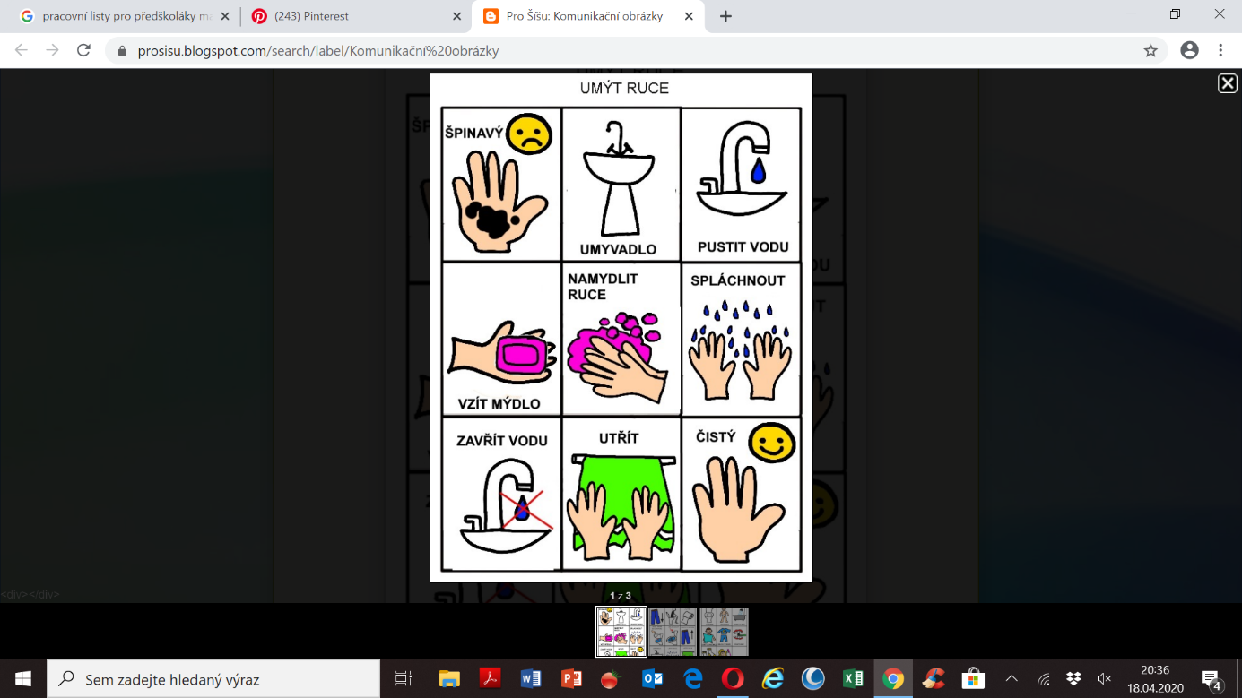Jen si připomeneme, ať potěšíme maminku….. Jak je to snadný ☺